

**리디셀렉트 첫 오리지널 콘텐츠로 장강명 작가 SF 『노라』 공개**

- 리디북스, 대표적 도서 구독 모델로 부상한 월정액제 ‘리디셀렉트’에 첫 오리지널 콘텐츠 공개

- 인공지능 섹스로봇을 소재로 한 장강명 작가 신작 『노라』 8월 30일부터 리디셀렉트에 연재

- 리디셀렉트, 향후로도 꾸준히 오리지널 콘텐츠 확보해 독보적 구독 모델로 발전할 전망

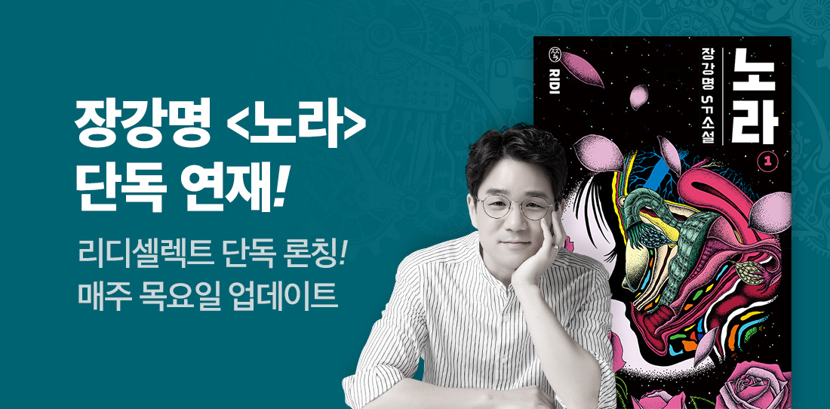

**2018년 8월 30일** – 전자책 업계를 선도하는 리디 주식회사(<https://www.ridicorp.com>, 대표이사: 배기식)는 무제한 월정액제 ‘리디셀렉트(RIDI Select)’ 첫 오리지널 콘텐츠로 장강명 작가의 SF소설 『노라』를 8월 30일부터 연재한다고 발표했다.

리디북스의 월정액 서비스 리디셀렉트는 7월 3일 런칭 이래 도서 구독 모델의 대표 사례로 떠오르며 이목을 끌고 있다. 특히, 책의 선택과 구매 과정 등 독서 경험에 이르는 전 과정을 혁신적으로 단축하고 월 6,500원이라는 파격적 가격을 제시해 더 많은 사람들이 독서를 가까이 하도록 돕는다. 런칭 약 2개월 만에, 리디셀렉트는 국내에서도 손꼽히는 소설가인 장강명 작가의 『노라』를 첫 오리지널 콘텐츠로 공개했다.

주요 문학상을 연이어 수상하며 등단 7년만에 가장 주목받는 소설가로 떠오른 장강명 작가는 리디셀렉트에서 최신작 『노라』를 총 8회에 걸쳐 연재한다. 『노라』의 배경은 인간과 흡사한 인공지능(AI) 섹스로봇이 등장하는 미래로, 기존 문예지에서 잘 다루지 않는 소재를 활용하고자 한 장강명 작가의 시도가 돋보인다. 자의식을 갖춘 로봇들에게 자유를 부여해야 하는가에 대한 논쟁을 다루고, 섹스로봇 노라와 노라를 사랑하는 인물을 통해 사랑하는 사람들 간의 올바른 관계가 무엇인지 고찰한다. 주인공 노라의 이름은 페미니즘 운동에 깊은 영향을 끼친 헨리크 입센의 희곡 『인형의 집』에서 따온 것이다.

장강명 작가는 “리디북스와 리디셀렉트를 필두로 한 다양한 시도가 국내 문학계에 활력을 불어넣어주면 좋겠다”며, “특히 리디북스의 새로운 무제한 월정액제 리디셀렉트는 독서 공동체의 양적, 질적 성장에 기여하길 바라며, 그 첫 오리지널 콘텐츠로 『노라』를 연재하게 된 것은 매우 특별한 기회”라고 전했다.

리디 주식회사 이동진 CCO(최고콘텐츠책임자)는 “『노라』를 시작으로 꾸준히 오리지널 콘텐츠를 확보해 리디셀렉트 독자들에게 제공할 계획”이라며, “직관적이고도 편리한 무제한 월정액제 리디셀렉트로 더 많은 독자들에게 책읽기의 즐거움을 알리고, 나아가 도서 콘텐츠 시장의 활성화에도 기여할 전망”이라고 밝혔다.

장강명 작가 『노라』의 첫 1, 2회차 연재 내용은 아래 페이지를 통해 감상할 수 있다(로그인 필요):

<https://select.ridibooks.com/selection/873>

한편, 오는 10월 2일 개최되는 리디 주식회사 주최 독자 간담회에는 장강명 작가가 직접 독자들과 만나 『노라』의 집필 의의, 리디셀렉트라는 플랫폼에 연재하게 된 배경에 대해 상세한 이야기를 전한다. 자세한 내용은 추후 리디북스 및 리디셀렉트 페이지에 안내될 예정이다.

# # #

**리디 주식회사 소개**

리디 주식회사([https://www.ridicorp.com](https://www.ridicorp.com/))는 전자책 업계의 독보적인 선두 기업으로, 독서 경험의 확장을 선도하고 있다. 차량이 자율주행차로, 시계가 스마트워치로 진화하는 등 스마트 기기가 일상에 자리잡은 가운데, 독서의 새로운 양상을 제시하며 독서 인구의 확장에 주력한다.

2008년 설립된 리디 주식회사는 다년 간 R&D에 집중해왔으며, 우수한 기술 역량에 기반해 개발된 must-use 서비스 및 제품을 제공한다. 리디북스(<https://ridibooks.com>)는 국내 최초 스마트폰 전자책 서비스로 폭넓은 분야의 일반 서적, 잡지는 물론 만화와 장르소설까지 아우르는 풍성한 콘텐츠를 즐길 수 있는 플랫폼이며, 스마트폰, 태블릿, PC 등 모든 디바이스에서 즐길 수 있다. 리디셀렉트는 베스트셀러를 무제한 감상할 수 있는 월정액제 서비스로, 도서 콘텐츠 시장의 활성화를 주도한다. 리디 주식회사의 전용 전자책 단말기 페이퍼(PAPER)는 가장 이상적인 전자책 단말기로 평가받으며, 뛰어난 사용자 경험(UX)을 제공한다.